Кружок «Крепыш»

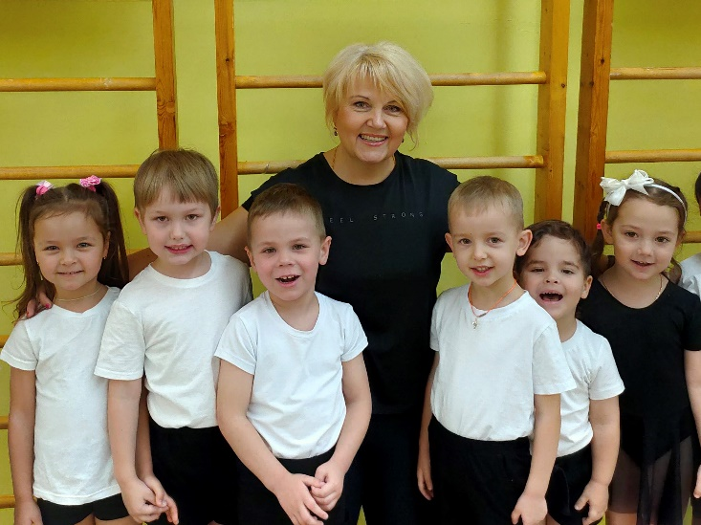

Руководитель кружка: Клюева Ольга Алексеевна
В программу кружка входит физкультурно-оздоровительная работа с детьми 4-7лет:
- Развитие общей моторики.
- Игровой стретчинг - это специально подобранные упражнения на растяжку мышц, проводимые с детьми в игровой форме.
- «Маленькие йоги».
- Элементы спортивной гимнастики и игр.
- Профилактика плоскостопия
- Элементы дыхательной гимнастики
- Танцевально-ритмические движения.
В ходе проведения занятия решаются следующие задачи:
1.Развитие физических качеств: мышечной силы, ловкости, выносливости, гибкости.
2.Развитие психических качеств: внимание, воображение, умственные способности.
3.Укрепление костно-мышечной системы, повышение функциональной деятельности органов и систем организма.
4.Создание условий для положительного психоэмоционального состояния детей, раскрепощённости и творчества в движении.
Цель: укрепление и сохранение физического, психического здоровья и гармонического развитие ребёнка; приобщение к физической культуре.
Ожидаемый результат: улучшение показателей физического развития, эмоционального состояния; благоприятная динамика в состоянии здоровья дошкольников (снижение числа
случаев заболеваний в течение года); совершенствование навыков самостоятельности; формирование желания и стремления вести здоровый образ жизни.
Условия реализации программы. Занятия организуются в форме кружковой работы и дополняют содержание основной общеобразовательной программы по физкультуре в ДОУ. Организованную деятельность по дополнительному образованию «Крепыш» проводятся в спортивном зале, отвечающем всем гигиеническим требованиям (размеры зала, освещение, проветривание, покрытие пола, оборудование, инвентарь). Руководитель кружка ведет журнал посещаемости занятий.
Материально техническая база: гимнастические скамейки, мячи, палки, шведская стенка, фитбол, батут и т.д.
Занятия проводятся: понедельник, среда в 15.15-15.35

